N.° 4387.
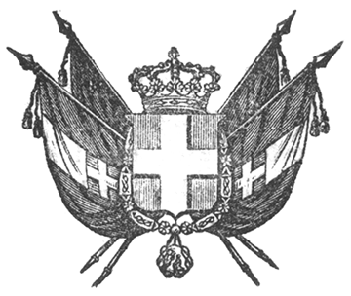

EUGENIO
principe di savoia-carignano
LUOGOTENENTE GENERALE DI S.M.
nei regii stati

In virtù dell’autorità a Noi delegata;
Il Senato e la Camera dei Deputati hanno approvato;
Noi abbiamo sanzionato e promulghiamo quanto segue:
Art. 1.
Le società anonime e le altre Società commerciali, industriali e finanziarie, che sono soggette nell’Impero Francese all’autorizzazione del Governo, quando l’abbiano ottenuta, potranno operare nello Stato, esercitarvi ogni loro diritto, e stare in giudizio, uniformandosi alle leggi di esso.
Art. 2.
Il Governo del re è autorizzato ad applicare ad ogni altro Stato il disposto dell’articolo primo.
Ordiniamo che la presente, munita del Sigillo dello Stato, sia inserta nella raccolta degli atti del Governo, mandando a chiunque spetti di osservarla e di farla osservare come legge dello Stato.
Torino addì 27 ottobre 1860.

EUGENIO DI SAVOIA

V.° Il Guardasilli
g.b. cassinis.
T. CORSI.

